航空安全员资格认定--用户使用手册

一、申请前的准备工作

1.浏览器要求

建议使用谷歌浏览器、火狐浏览器、360浏览器极速模式

2.注册账号

访问民航行政审批服务平https://zwfw.caac.gov.cn/ ，并点击右上角注册，如图红框所示。

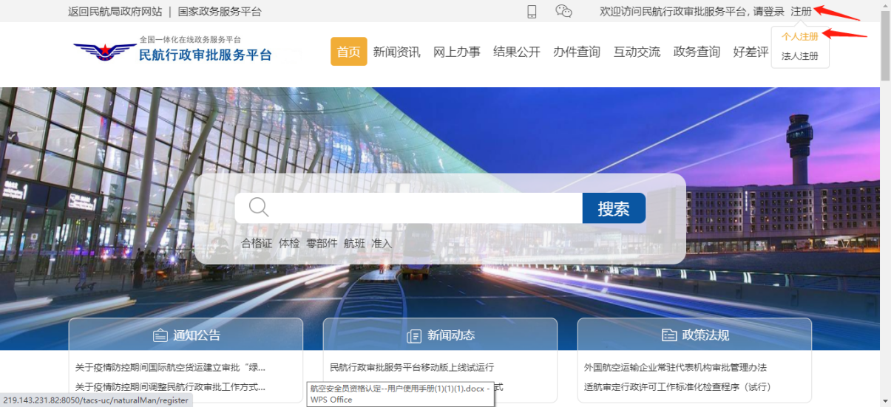

注意事项：

1.航空安全员资格认定申请由航空安全员所属公司经办人代替本人提出申请，经办人以个人身份完成账号注册。

2.“航空安全员执照实习飞行考核签注申请”、“航空安全员执照注销”两项业务申请暂不提供在线办理方式，请联系所属管理局联系人。

**二、提交申请**

**步骤1：**

访问民航行政审批服务平台https://zwfw.caac.gov.cn/ ，并点击右上角登录，如图红框所示。

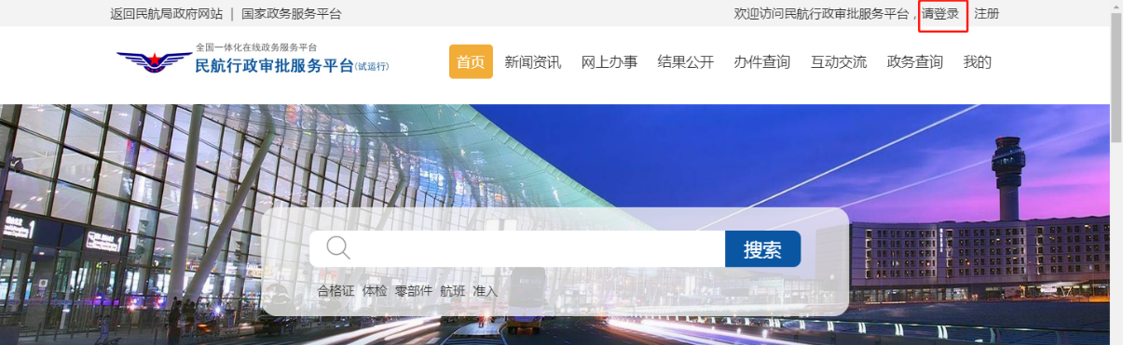

**步骤2：**

**经办人**选择“个人用户登录”后，输入注册时填写的用户名及密码，滑动验证框，点击登录按钮。

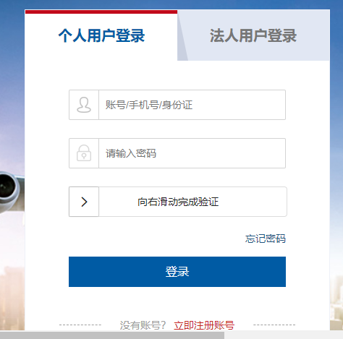

**步骤3：**

点击顶部网上办事后，如下图搜索54043，点击“航空安全员资格认定”。

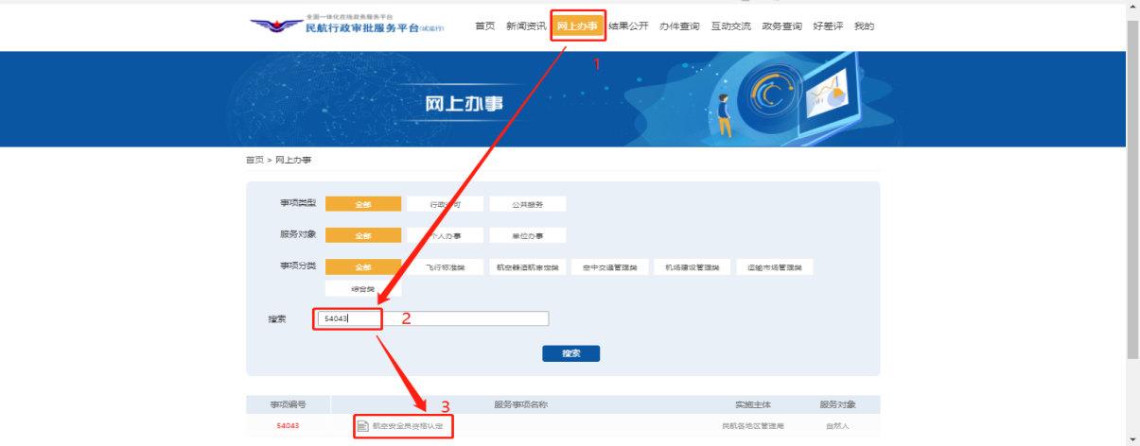

**步骤4：**选择航空公司所属地区管理局，然后选择申请的业务办理项后，点击在线办理。

注意事项：

1.个别账号点击在线办理后如提示“该事项仅面向自然人办理，请使用自然人账号登录”，请确认是否用的个人类型登录，或重新加载该页面（CRTL+F5）后再试。

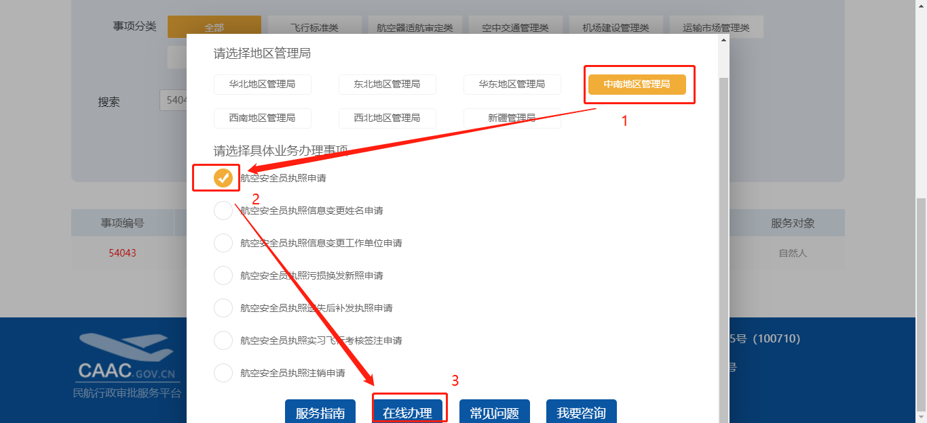

**步骤5：**

（1）仔细阅读红色提示文字，按照要求上传文件。

（2）按右方“文件格式”要求完成其他材料的上传。

（3）勾选下方承诺说明。

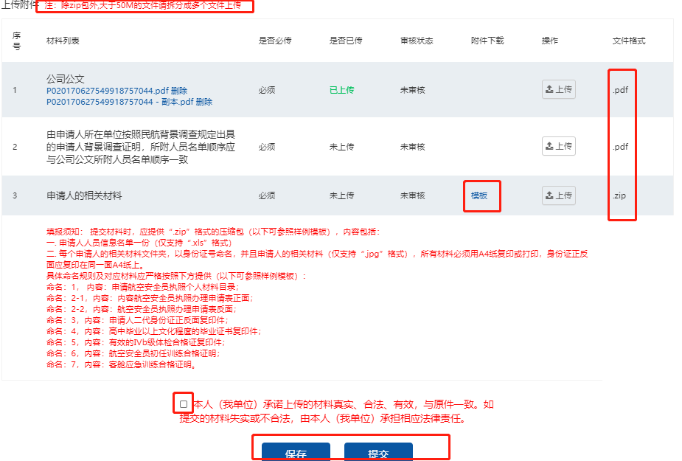（4）点击“提交按钮”提交申请。

注意事项：

1. zip包文件不要超过500M，里面的图片文件一般是用手机照的，达到几M每个，建议zip包文件太大时，照片分辨率调小一点。
2. 单个材料有些包含多张照片，可以把多张照片拼接成一张，或者比如原照片要求命名为2.jpg，多张的话可以命名为2-1.jpg 2-2.jpg 2-3.jpg
3. 上图附件下载列有模板，点击可以下载参考。申请人材料的zip压缩包文件层级如下：

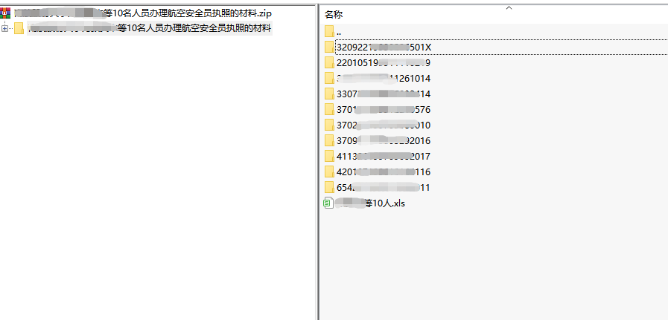

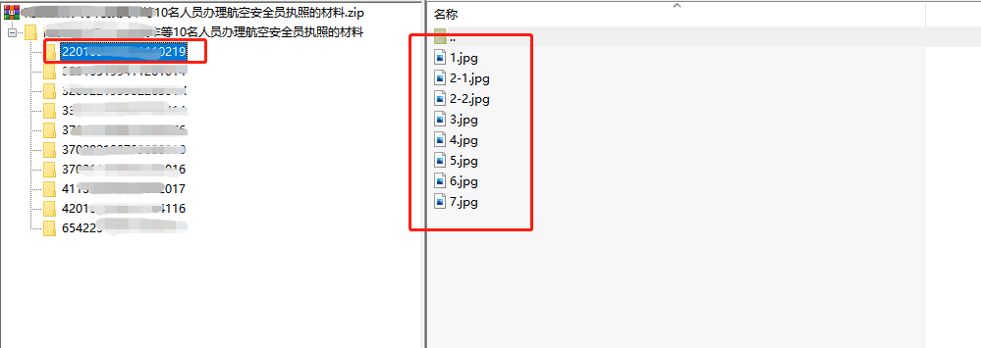

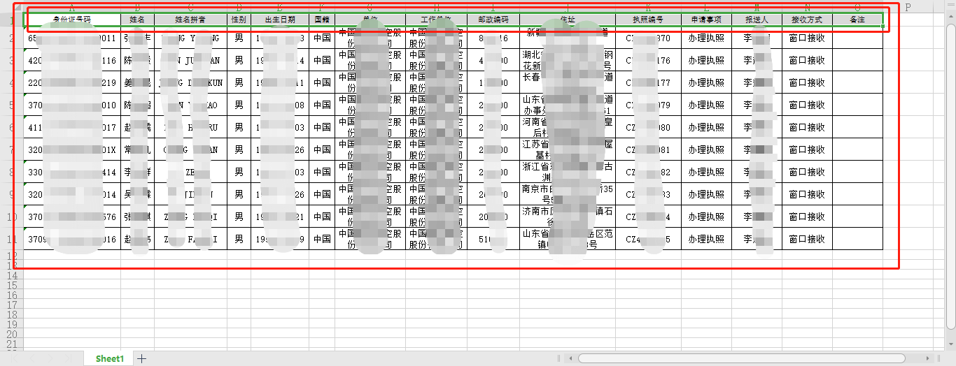

***航空安全员申请材料.zip

解压后：

***航空安全员申请材料（解释：文件夹）

320922********501X（解释：安全员张三身份证号码命名的文件夹）

1.jpg

2-1.jpg

2-2.jpg

3.jpg

4.jpg

5.jpg

6.jpg

7.jpg

220105********0219（解释：安全员李四身份证号码命名的文件夹）

1.jpg

2-1.jpg

2-2.jpg

3.jpg

4.jpg

5.jpg

6.jpg

7.jpg

安全员张三、李四等2人的申请信息表格.xls

1. .zip压缩包里面的excel表格内容如下，注意不要有空行，多余的空行要删除。其中**申请事项**一栏填写规则如下

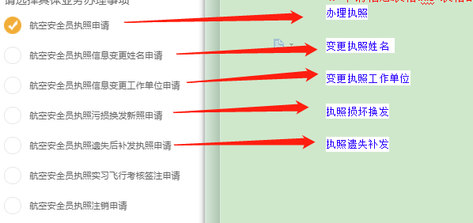办理执照、变更执照姓名、变更执照工作单位、执照损坏换发、执照遗失补发

|  |  |  |  |  |  |  |  |  |  |  |  |  |  |  |  |
| --- | --- | --- | --- | --- | --- | --- | --- | --- | --- | --- | --- | --- | --- | --- | --- |
| 序号 | 身份证号码 | 姓名 | 姓名拼音 | 性别 | 出生日期 | 国籍 | 单位 | 工作单位 | 邮政编码 | 住址 | 执照编号 | 申请事项 | 报送人 | 接收方式 | 备注 |
| 1 | 654223199*****1234 | 张三 | ZHANG SAN | 男 | 1999/9/9 | 中国 | 中国北方航空公司 | 中国北方航空公司 | 110111 | 北京东城区东四大街11号 | C******** | 办理执照 | 李四 | 窗口接收 |  |
| 2 | 420107199*****1234 | 王老五 | WANG LAOWU | 男 | 1996/10/10 | 中国 | 中国北方航空公司 | 中国北方航空公司 | 110001 | 北京西城10号 | C******** | 办理执照 | 李四 | 窗口接收 |  |

**三、办件进度查询和材料补正**

查看办件进度情况有2种方式，具体如下：

方式1（无需登录）：申请后系统会发办件查询码短信至经办人手机，可在顶部选择“办件查询”，输入办件查询码查看过程。

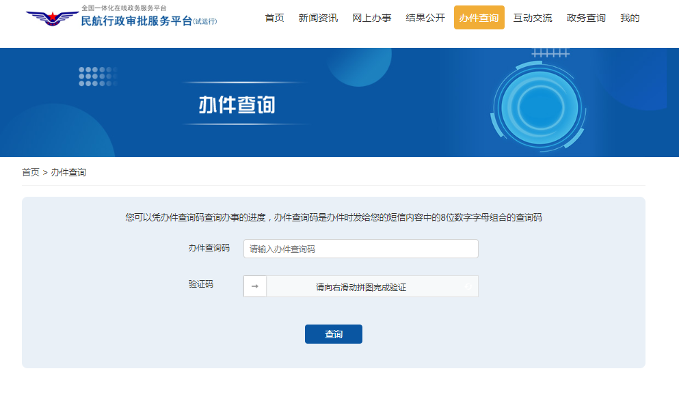

方式2（需登录）：申请后，顶部选择“我的”，在左侧“我的办件”中，可查看办件进度、材料补正等操作。

**材料补正**时会短信通知**经办人**，登录后在我的办件待处理里面可以看到办件的材料补正按钮，点击进入材料补正

